社科课题格式模板：
课题标题（方正小标宋GBK二号）
课题作者（楷体_GB2312三号）右上角加脚注
空一行
摘要（黑体三号）：内容（仿宋_GB2312三号）
关键词（黑体三号）：内容（仿宋_GB2312三号）
空一行
课题正文（仿宋_GB2312三号）
一、一级标题（黑体三号）
（一）二级标题（楷体_GB2312三号）
1.三级标题（仿宋_GB2312三号加粗）

参考文献（仿宋_GB2312五号）
[1]作者．文章题目名．期刊名，年份，卷号，期数，页码．（期刊文献的格式）
[2]作者．书名．出版单位，年份，版次，页码．（图书文献的格式）
[3]作者．文章题目名．会议名（论文集），年份，会议地点．（会议文献的格式）
具体参照下图
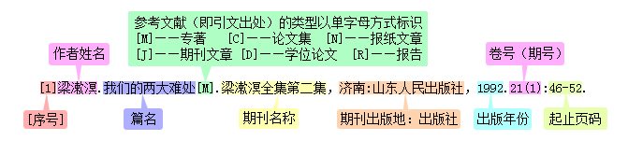

作者简介（姓名，性别，出生年月，职称，工作单位）

